Прошу прочитать внимательно!

Инструкция для смены часового пояса по всем доступным моделям ресиверов.

Ресивер: MITIO

Меню – стрелка направо 3 раза, до вкладки «Время».
Спускаемся до параметра «Часовой пояс» и стрелкой влево меняем значение с +6 на +5. Нажимаем Ок и несколько раз кнопку EXIT.
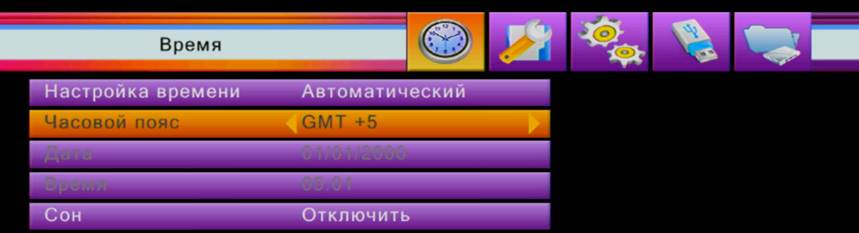

При сбросе на заводские настройки ОБЯЗАТЕЛЬНО выбираем область с часовой зоной +5: Актюбинская область, Атырауская область, Западно-Казахстанская область, Кызылординская область, Мангистауская область.

Ресивер: Skyworth(Skynetcom)

Меню – стрелка направо 2 раза, до вкладки «Настройки».
В выпадающем меню, нажимаем стрелку вверх 2 раза, что бы вышел пункт: «Местное время» и нажимаем «ОК». Далее меняем «часовой пояс» с +6 на +5 и нажимаем «ОК».

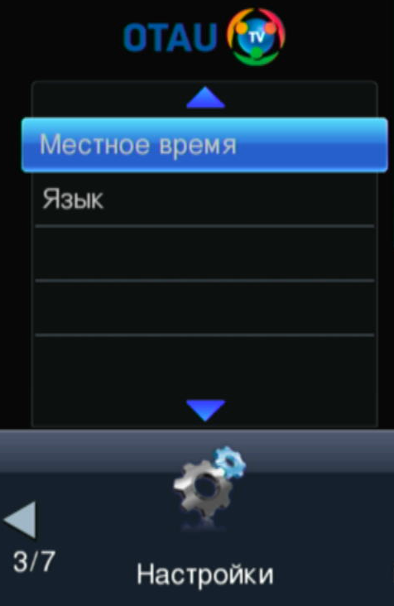
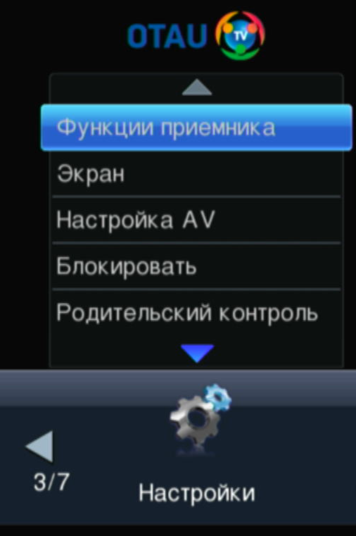

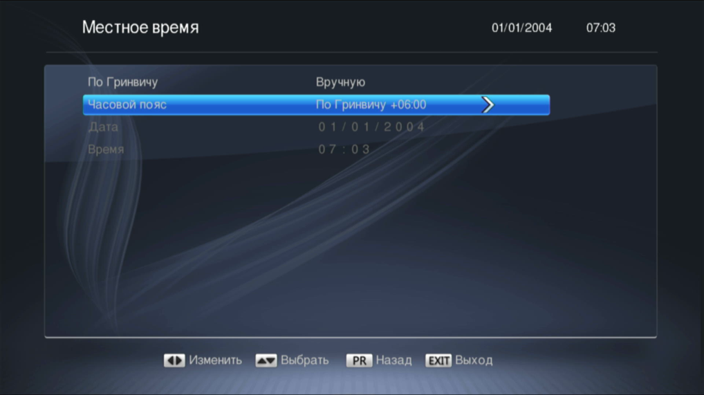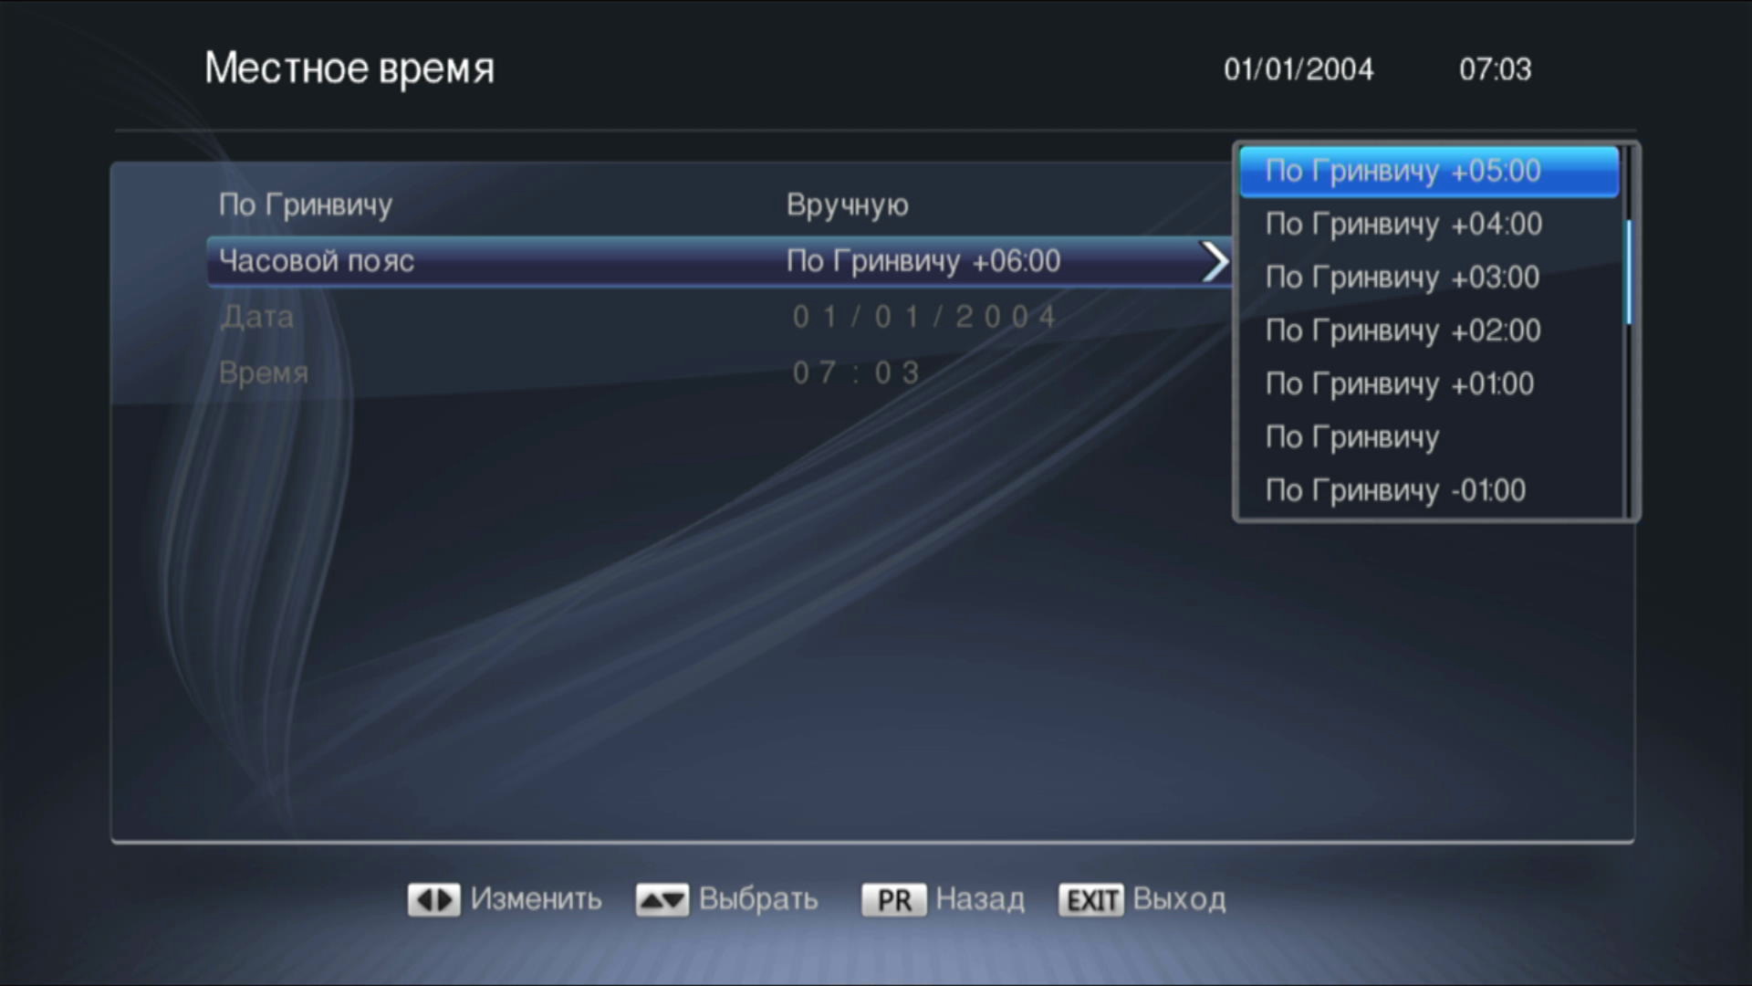
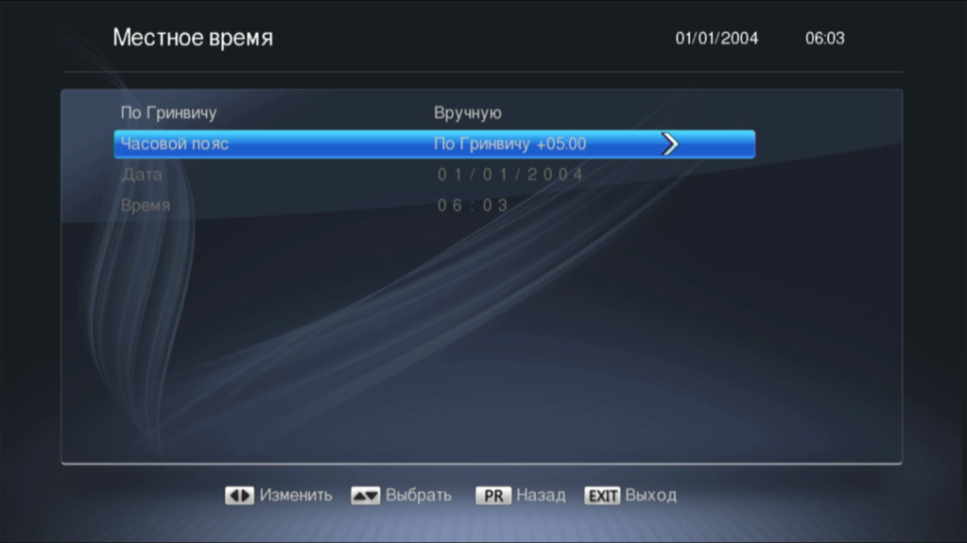

При сбросе на заводские настройки ОБЯЗАТЕЛЬНО выбираем область с часовой зоной +5: Актюбинская область, Атырауская область, Западно-Казахстанская область, Кызылординская область, Мангистауская область.

Ресивер: Skyworth (Caspio HD)

Меню – стрелка направо 2 раза, до вкладки «Настройки».
В выпадающем меню, нажимаем стрелку вверх 2 раза, что бы вышел пункт: «Местное время» и нажимаем «ОК». Далее меняем «Область» с +6 на +5 и нажимаем «ОК».

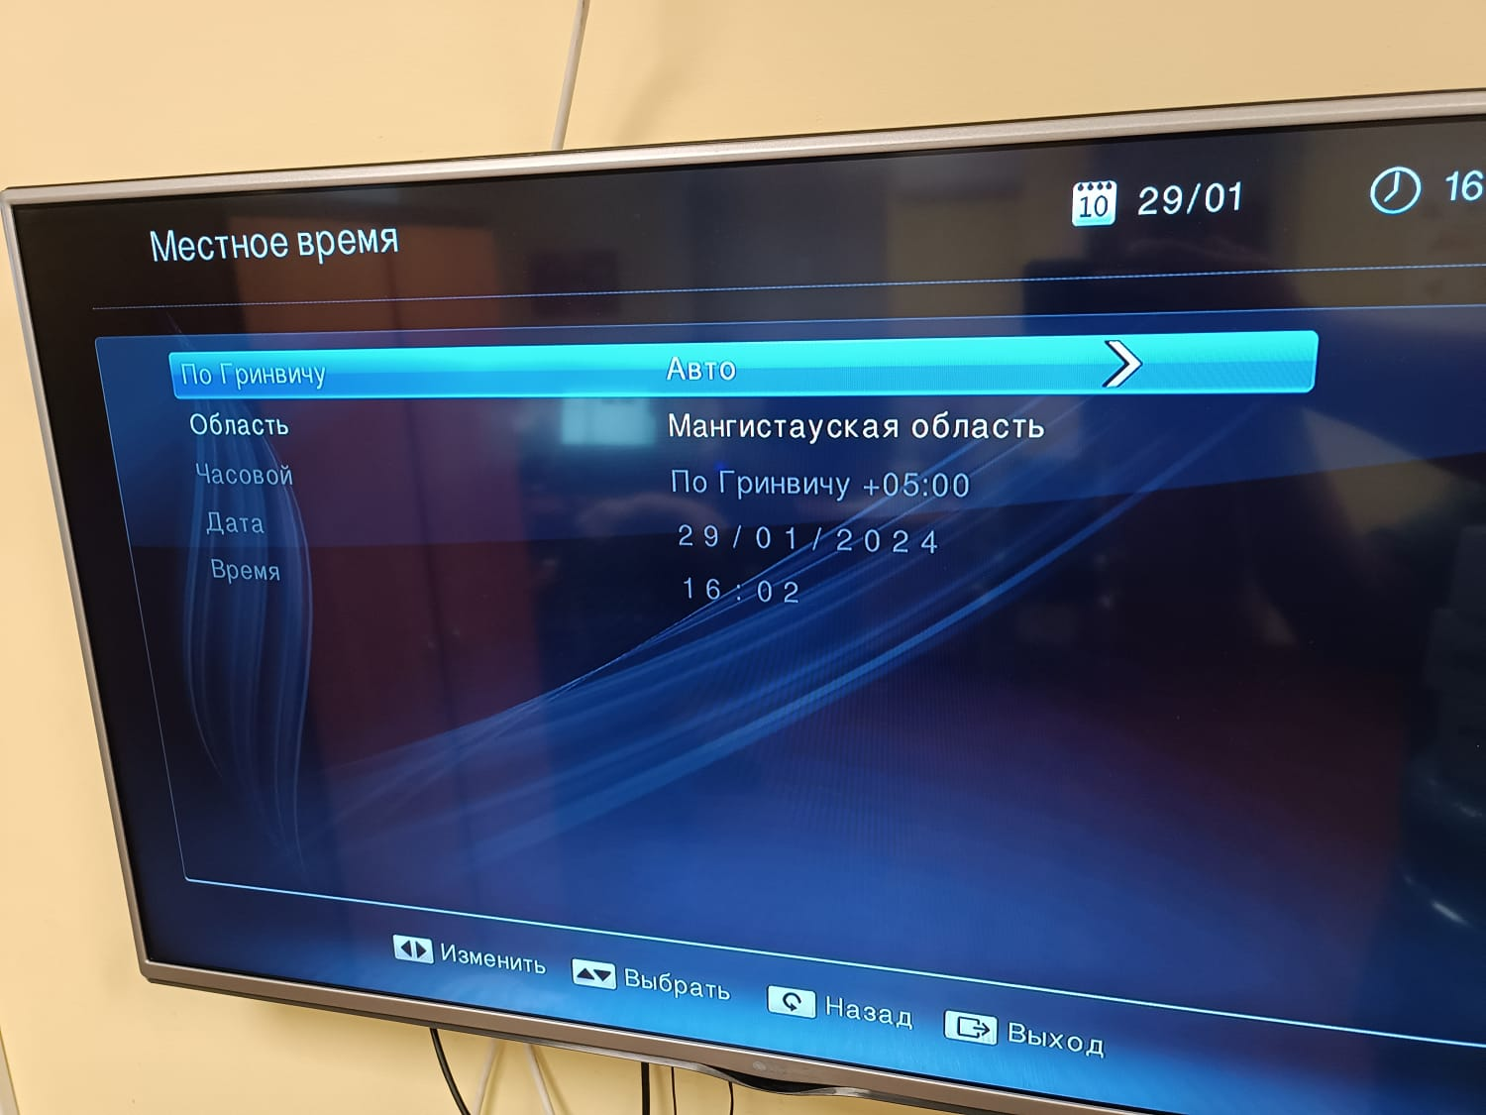

Ресивер: Strong

Меню – выйдет «Персонализация» - Ок.
В выпадающем меню, нажимаем стрелку вниз 3 раза, что бы вышел пункт: «Настройка времени» и нажимаем «ОК». Далее спускаемся на одну позицию и меняем «Регион» на один из следующих: Актюбинская область, Атырауская область, Западно-Казахстанская область, Кызылординская область, Мангистауская область. На серой строчке ниже будет указан часовой пояс выбранного региона +6 или +5. Нам нужен часовой пояс +5.

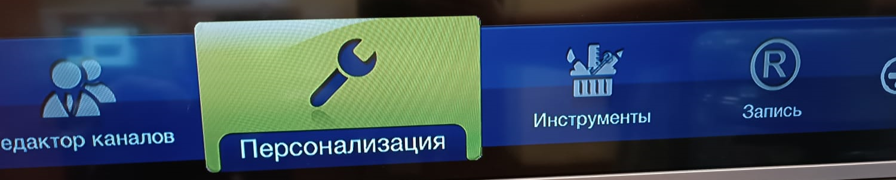
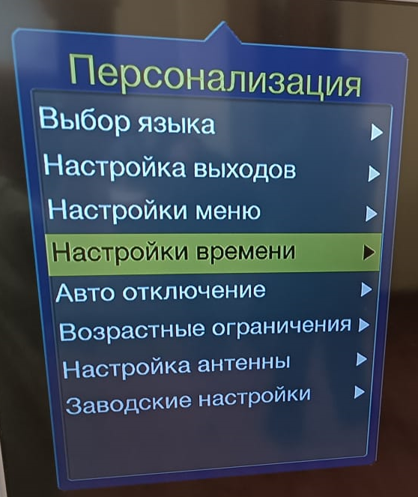
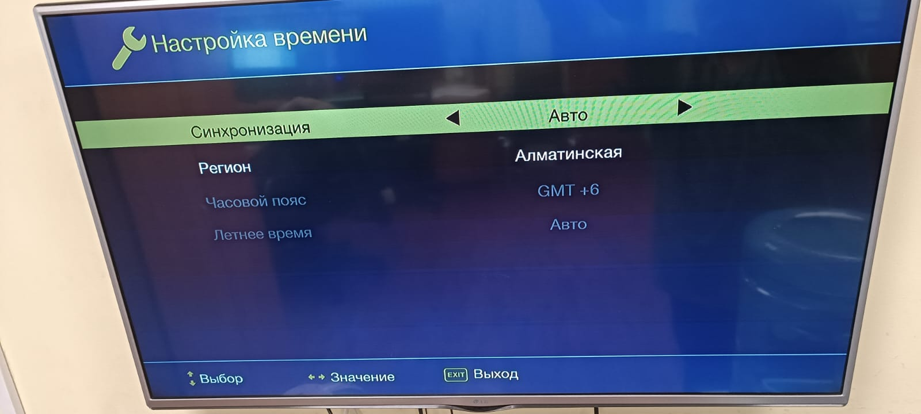

При сбросе на заводские настройки ОБЯЗАТЕЛЬНО выбираем область с часовой зоной +5: Актюбинская область, Атырауская область, Западно-Казахстанская область, Кызылординская область, Мангистауская область.

Ресивер: KAON

Меню – выйдет «Редактирование» - нажимаем стрелку вправо 1н. раз, выйдет «Настройки».
В выпадающем меню, нажимаем стрелку вниз 2 раза, что бы вышел пункт: «Системные настройки» и нажимаем «ОК». Далее выбираем «Время» и стрелкой на право, выбираем «Часовой пояс». Нужно поменять +6 на +5 и нажать «ОК».

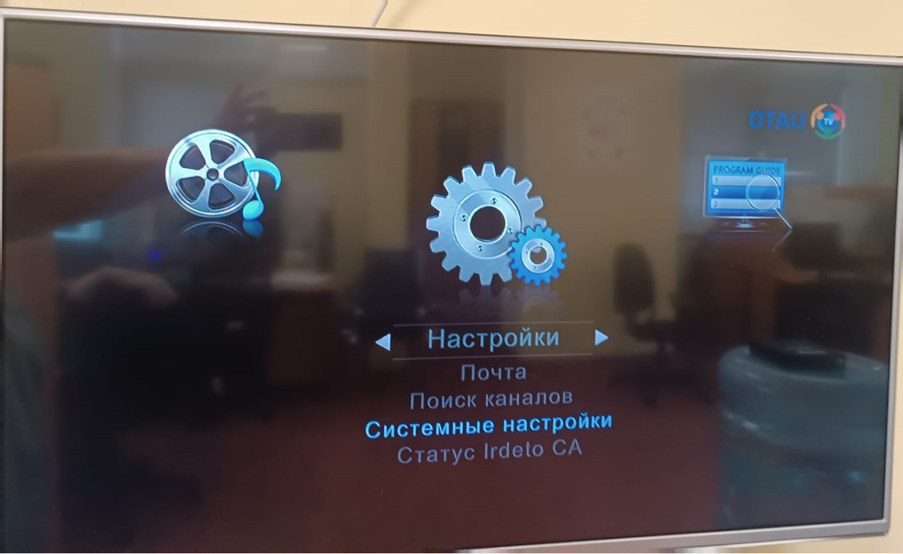

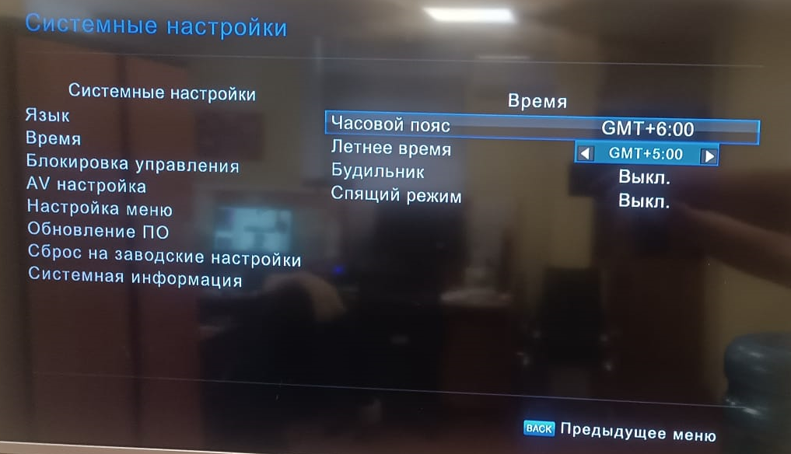

Ресивер: Kirova NDS (карточные все виды)

Меню – Настройки – Системные – Pin код: 0000 – ОК – Установки – Ок – Часовой пояс. В открывшемся меню, нажимаем стрелку вниз 2 раза, нажимаем «ОК». Далее открывается контекстное меню с указанием: «Выберите часовой пояс», далее стрелкой на право, меняем +6 на +5 и нажимаем синюю кнопку. Настройка завершена.

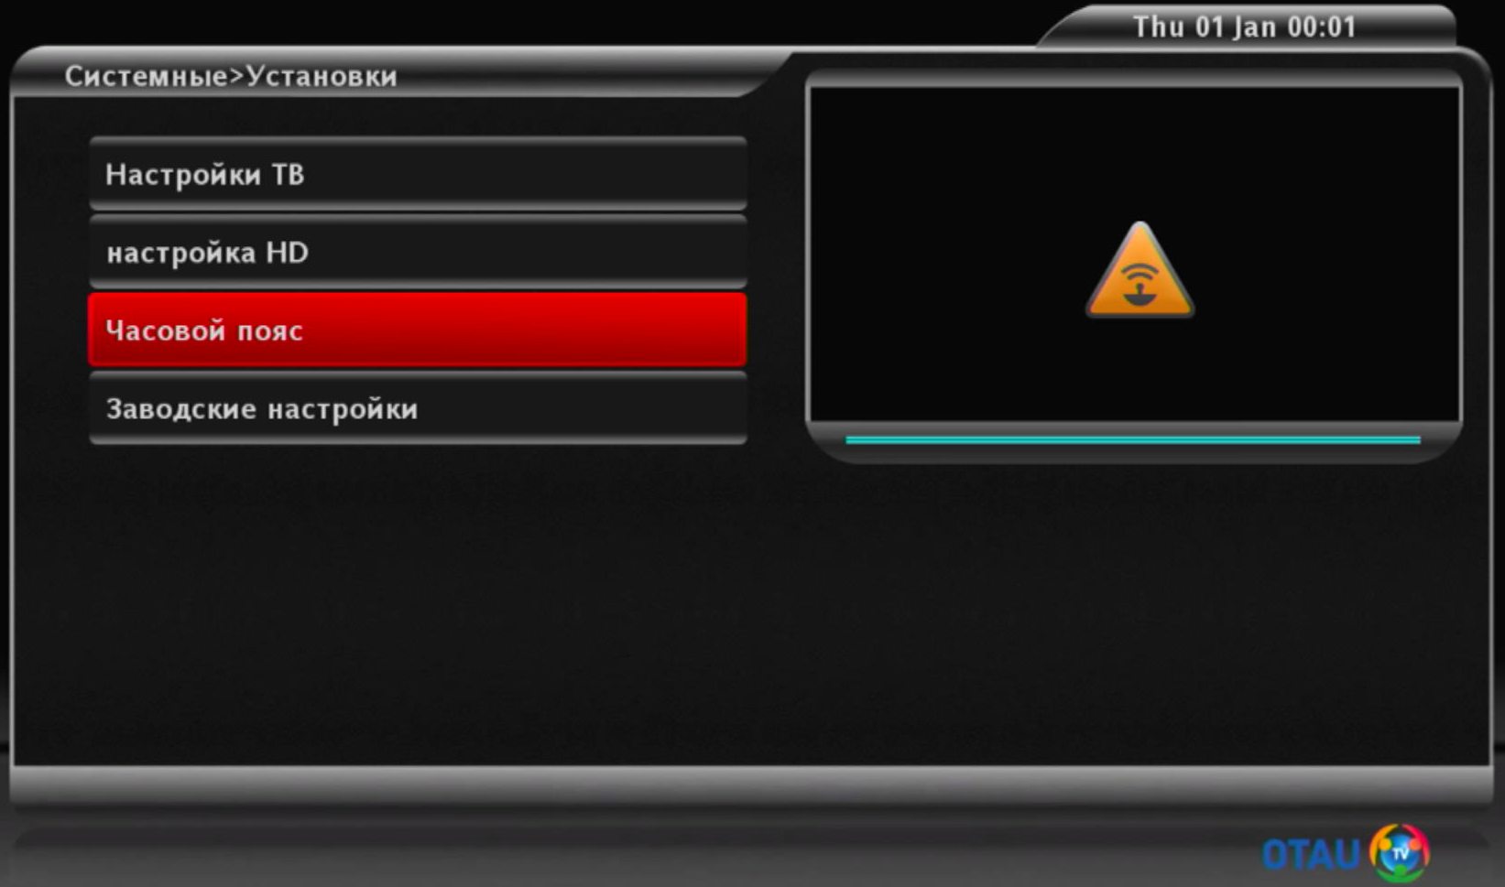

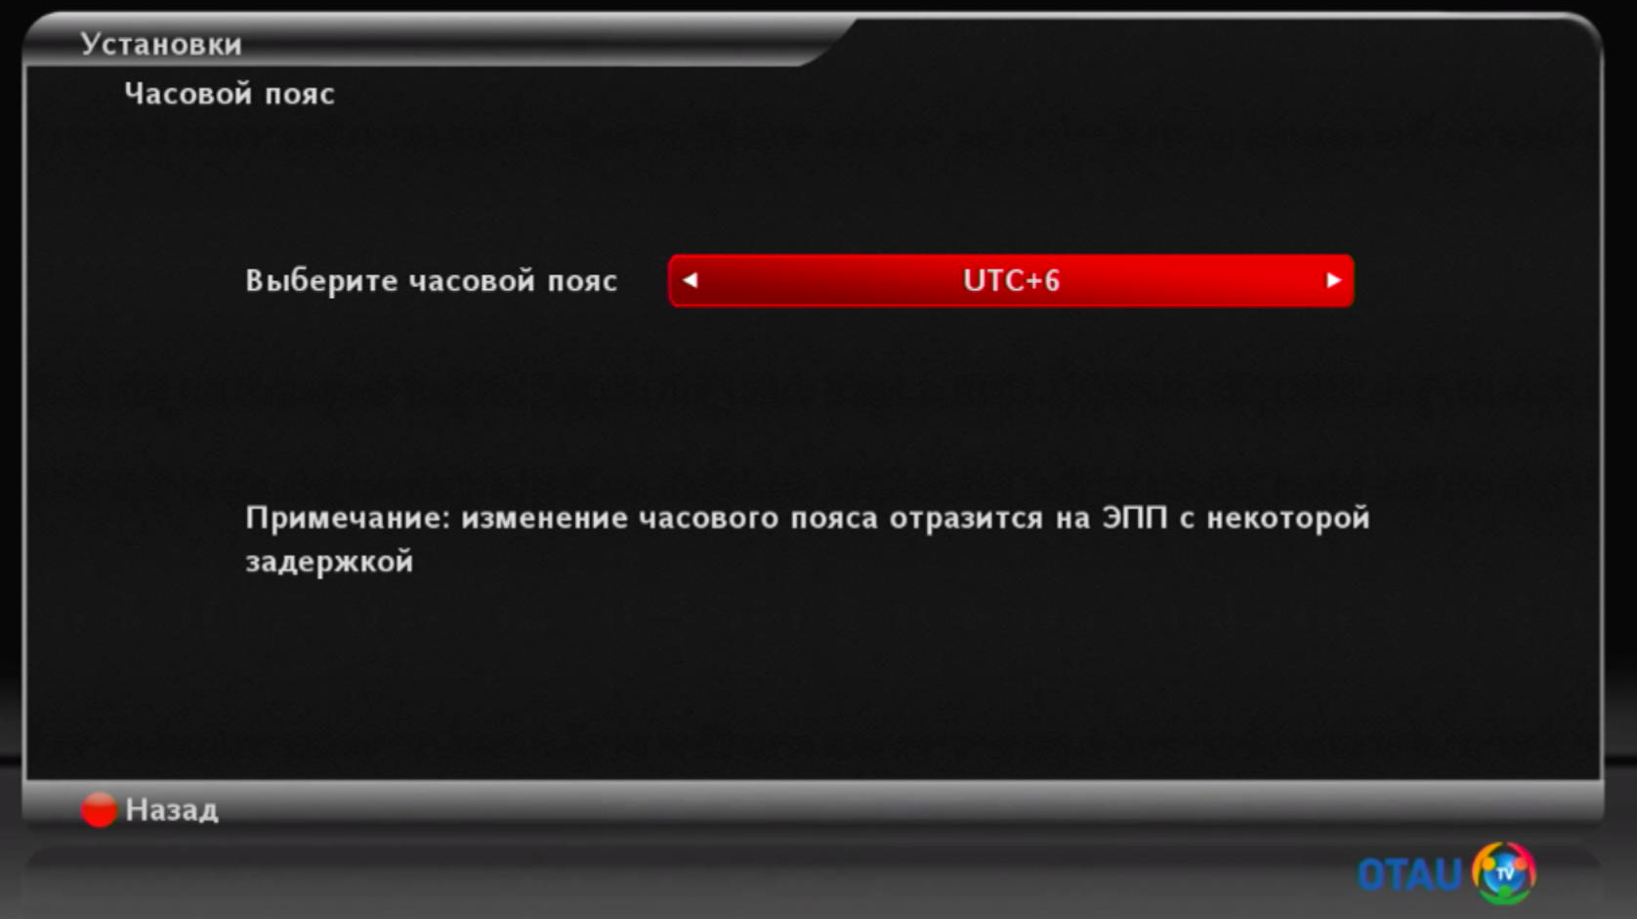

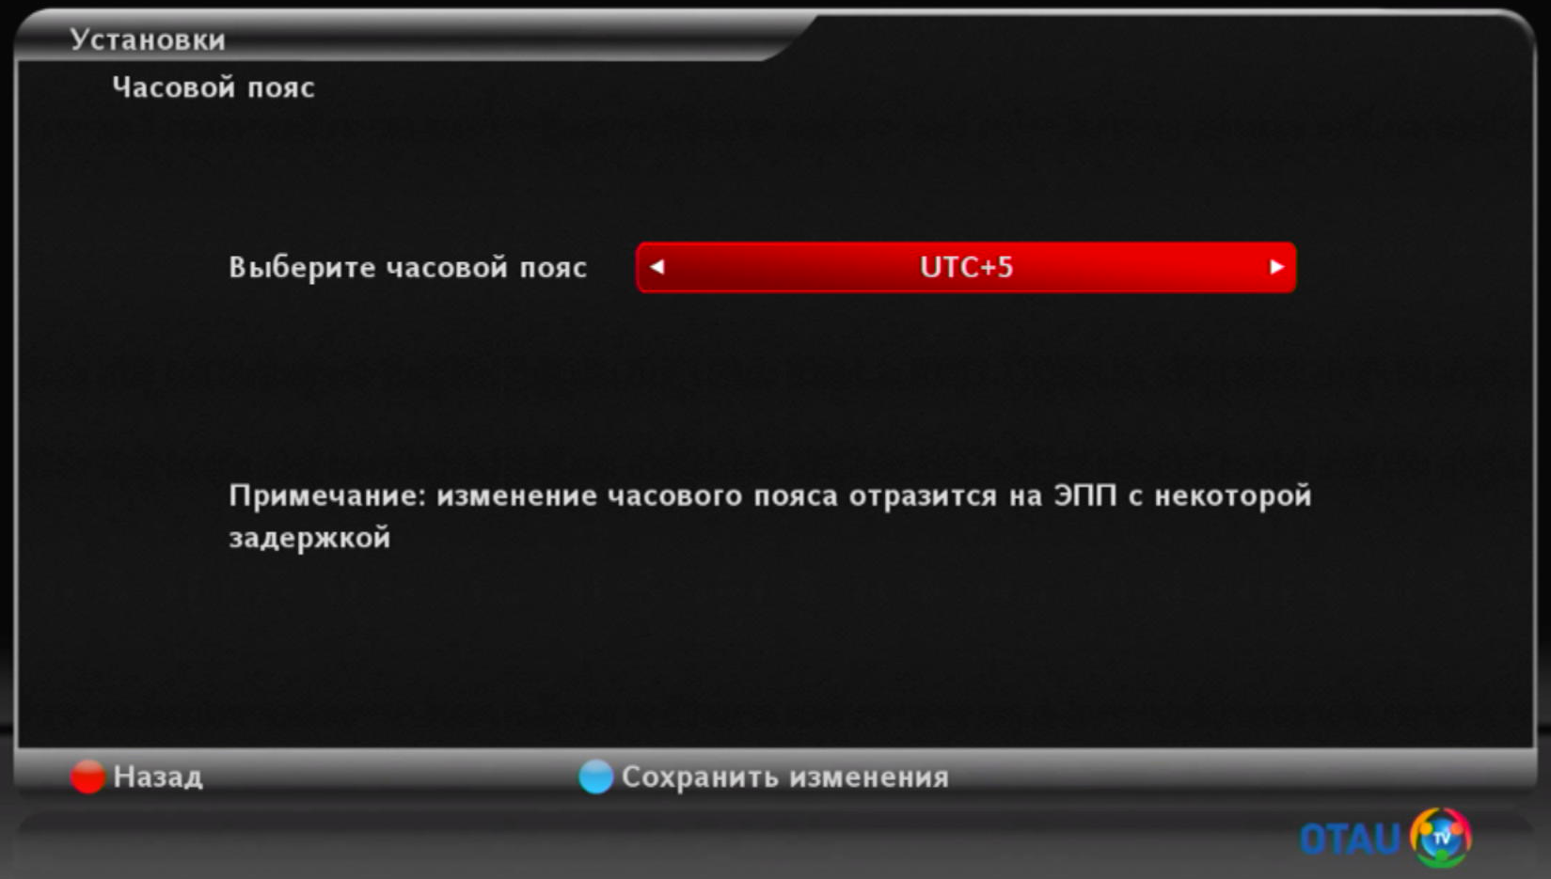
Ресиверы: EKT 805; Nagra.

Меню – Настройки – Общие настройки – ОК – Часовой пояс.
В открывшемся меню, нажимаем стрелку вправо и меняем область на одну из перечисленных Актюбинская область, Атырауская область, Западно-Казахстанская область, Кызылординская область, Мангистауская область. Нажимаем кнопку Exit до полного закрытия меню. Настройка завершена.

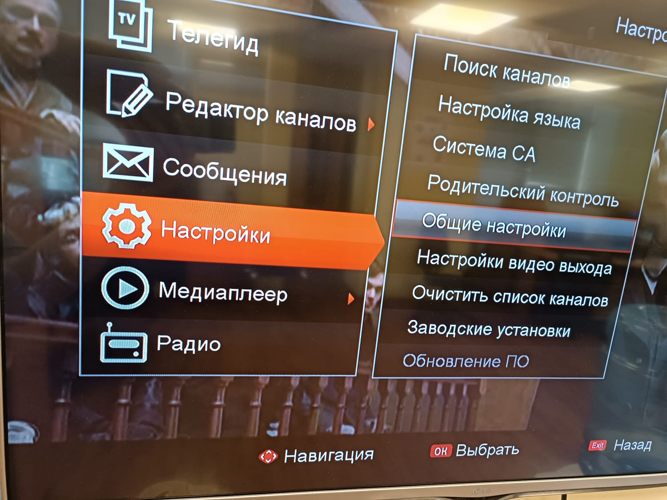

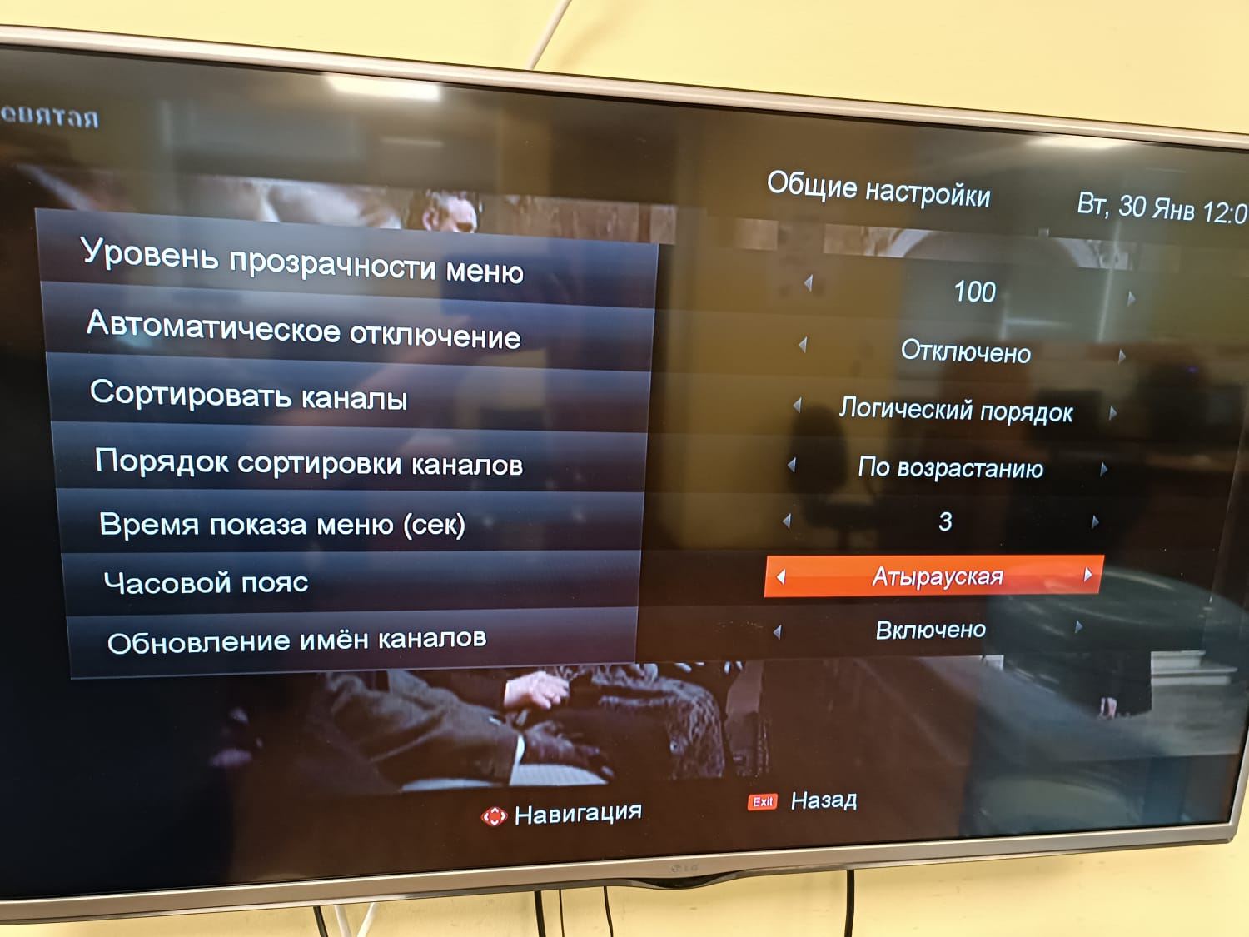

При сбросе на заводские настройки в начальном меню ОБЯЗАТЕЛЬНО меняем часовой пояс!
Если забыли изменить, то можно его поменять через основное меню.

Ресивер: 805-GPS!; 806; 807.

Меню – Настройки – Общие настройки – Часовой пояс.
В открывшемся меню, нажимаем стрелку вправо или лево и меняем +6 на +5. Нажимаем кнопку Exit до полного закрытия меню. Настройка завершена.

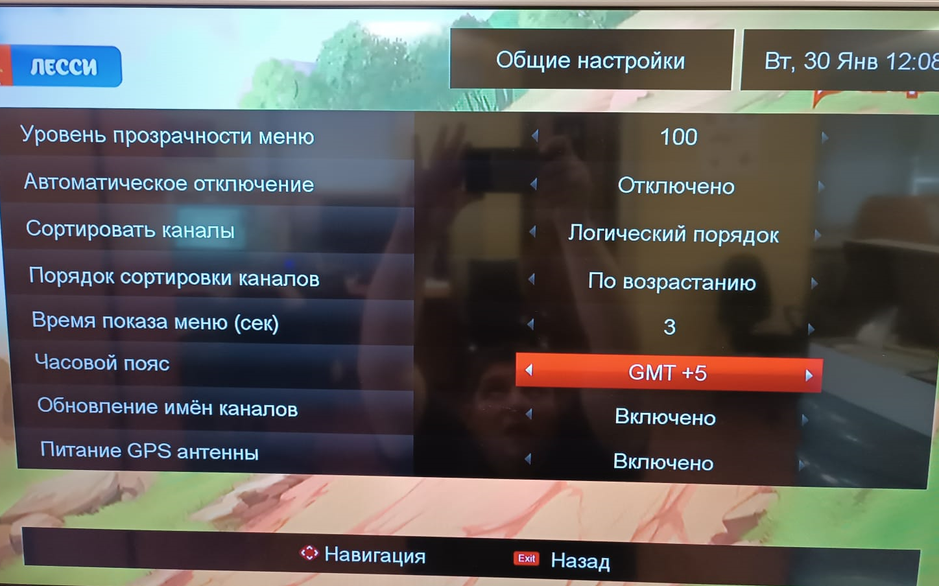
При сбросе на заводские настройки в начальном меню ОБЯЗАТЕЛЬНО меняем часовой пояс! Если забыли изменить, то можно его поменять через основное меню.

